Da Internet ( Chiesa di Santo Spirito Genova )

Opere presenti nella chiesa[modifica | modifica wikitesto]

Dalla descrizione della città di Genova del 1818 (ediz. Sagep), che fornisce lo stato della chiesa dopo un ventennio dalla sua sconsacrazione, quando, allontanati i Somaschi, era divenuta scuola di carità, vi risultavano presenti:

tela con San Ferrando di Bartolomeo Biscaino

Crocifisso ligneo di Giambattista Bissone

statue-ritratto dei mecenati Agostino Pinelli Luciani e della sorella di questi

episodi della vita di San Giovanni Battista nella omonima cappella, di Luciano Borzone

tela di Simone Baldi

tela con San Venanzio di G.B. Parodi (fratello di Domenico)

tela con San Gerolamo Emiliani, del pittore settecentesco Francesco Narice

tela con San Gerolamo Emiliani di Francesco Grondona

affreschi nella cappella della Misericordia con angeli, di Giulio Benso

affreschi nella cappella del Crocifisso della Passione di Cristo, di G.B. Carlone

cinque tele di Simone Balbi nella cappella dell'Angelo Custode

tela con Crocefisso di Giovanni Domenico Cappellino

Riv. Congr. dasc. 39, 1931, Iconografia di S. Girolamo Miani, pag. 183-185

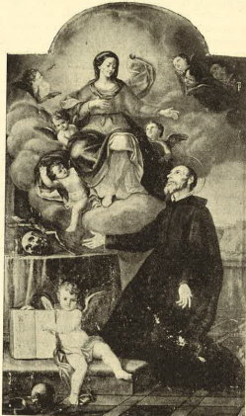

Francesco Grondona, San Girolamo, San Frtuuoso, GE, Civica Biblioteca Gian Luigi Lercari( Villa Imperiale )

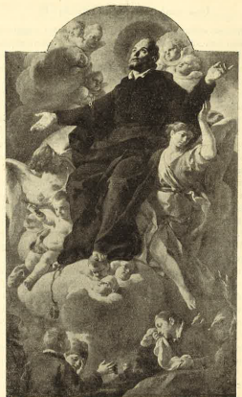

Francesco Narici, San Girolamo in gloria, San Frtuuoso, GE, Civica Biblioteca Gian Luigi Lercari( Villa

Imperiale )

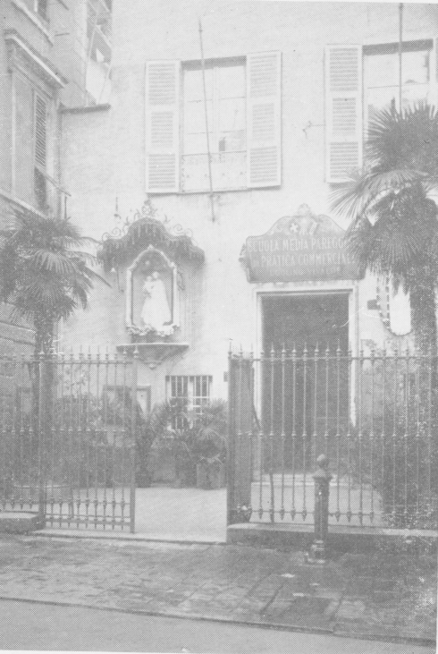

Genova, Facciata della chiesa di S. Spirito